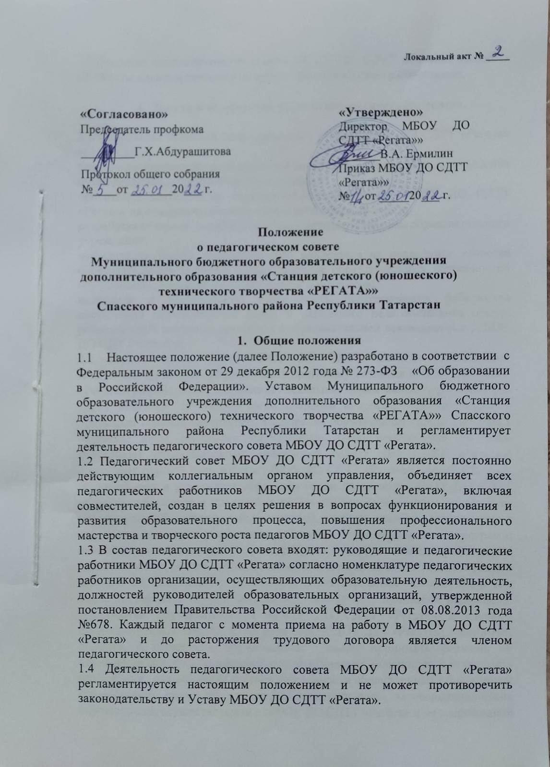

1.5 Решения педагогического совета МБОУ ДО СДТТ «Регата» являются обязательными для исполнения всеми педагогическими работниками.

- Задачи и содержание работы педагогического совета.

2.1 Основными задачами педагогического совета МБОУ ДО СДТТ «Регата» являются:
реализация государственной политики по вопросам образования; определение путей реализации содержания образования;
ориентация деятельности педагогического коллектива МБОУ ДО СДТТ «Регата» на совершенствование образовательного процесса;
разработка содержания работы по общей методической теме образовательного учреждения;
мобилизация усилий педагогического коллектива на повышение качества образовательного процесса, удовлетворение образовательных потребностей обучающихся, развитие их способностей и интересов;
внедрение в практическую деятельность педагогических работников достижений педагогической науки и передового педагогического опыта; решение иных вопросов, связанных с образовательной деятельностью МБОУ ДО СДТТ «Регата»
2.2. Педагогический совет МБОУ ДО СДТТ «Регата» осуществляет следующие функции: разрабатывает программу развития МБОУ ДО СДТТ «Регата»; разрабатывает и принимает локальные нормативные акты МБОУ ДО СДТТ «Регата» по учебно-воспитательным вопросам; разрабатывает и принимает правила внутреннего распорядка обучающихся МБОУ ДО СДТТ «Регата», иные локальные нормативные акты, относящиеся ко всем участникам образовательных отношений МБОУ ДО СДТТ «Регата»; принимает годовой план работы МБОУ ДО СДТТ «Регата» и учебный план; разрабатывает и утверждает образовательные программы МБОУ ДО СДТТ «Регата» обсуждает и производит выбор различных вариантов содержания образования: образовательные программы, учебные пособия, допущенные к использованию при реализации указанных образовательных программ; способствует повышению квалификации педагогических работников, развитию их творческих инициатив по использованию и совершенствованию методик образовательного процесса и образовательных технологий, в том числе дистанционных образовательных технологий; принимает решение об исключении обучающихся из МБОУ ДО СДТТ «Регата» в случаях, предусмотренных законом и Уставом МБОУ ДО СДТТ «Регата»; принимает решение о поощрении обучающихся; может принимать решение об объявлении конкурса на замещение педагогических должностей и утверждать его условия; оказывает содействие деятельности общественных объединений обучающихся, родителей (законных представителей) несовершеннолетних обучающихся, осуществляемой в МБОУ ДО СДТТ «Регата» и не запрещенной законодательством Российской Федерации, путем рассмотрения мотивированных предложений указанных объединений по совершенствованию управления МБОУ ДО СДТТ «Регата», а также при принятии локальных нормативных актов, затрагивающих их права и законные интересы.

3. Права и ответственность педагогического совета.
3.1. В соответствии со своей компетенцией, установленной настоящим положением, педагогический совет МБОУ ДО СДТТ «Регата» имеет право: создать временные творческие объединения с приглашением специалистов различного профиля, консультантов для выработки рекомендаций с последующим рассмотрением их на педагогическом совете МБОУ ДО СДТТ «Регата»; приглашать представителей организаций и учреждений, взаимодействующих с МБОУ ДО СДТТ «Регата» по вопросам образовательного процесса; приглашать обучающихся и их законных представителей при обсуждении вопросов, касаемых непосредственно обучающихся (необходимость их приглашения определяется председателем педагогического совета; лица, приглашенные на заседание педагогического совета МБОУ ДО СДТТ «Регата», пользуются правом совещательного голоса); принимать окончательное решение по спорным вопросам, входящим в его компетенцию.
3.2. Педагогический совет МБОУ ДО СДТТ «Регата» несет ответственность за: выполнение плана работы педагогического совета; выполнение решений по каждому рассматриваемому вопросу с указанием ответственных выполнение годового плана работы МБОУ ДО СДТТ «Регата»; соответствие принятых решений действующему законодательству и локальным актам МБОУ ДО СДТТ «Регата»; результаты образовательной деятельности; бездействие при рассмотрении обращений.
4. Состав и организация деятельности педагогического совета.
4.1. В состав педагогического совета МБОУ ДО СДТТ «Регата» входят: директор учреждения, заместитель директора по учебно-воспитательной работе, методисты, педагоги дополнительного образования.
4.2. Педагогический совет МБОУ ДО СДТТ «Регата»» выбирает из своего состава председателя и секретаря. Протоколы педагогических советов подписываются председателем и секретарем. Секретарь педсовета работает на общественных началах.
4.3. Педагогический совет МБОУ ДО СДТТ «Регата» созывается председателем по мере надобности, но не реже четырех раз в год в соответствии с планом работы МБОУ ДО СДТТ «Регата». Внеочередные заседания педагогического совета проводятся по требованию не менее одной трети его состава. Педагогический совет МБОУ ДО СДТТ «Регата» работает по плану, являющемуся составной частью плана работы МБОУ ДО СДТТ «Регата»» на год.
4.4. Решение педагогического совета МБОУ ДО СДТТ «Регата» считается правомочным, если на его заседании присутствовало не менее двух третей его состава и за решение проголосовало более половины от числа присутствовавших. При равном количестве голосов решающим является голос председателя педагогического совета МБОУ ДО СДТТ «Регата». Процедура голосования определяется педагогическим советом МБОУ ДО СДТТ «Регата». Решения педагогического совета МБОУ ДО СДТТ «Регата» реализуются приказами директора учреждения.
4.5. Организацию выполнения решений педагогического совета осуществляет директор МБОУ ДО СДТТ «Регата» и ответственные лица, указанные в решении. Результаты этой работы сообщаются членам педагогического совета на последующих его заседаниях.
5. Документация педагогического совета
5.1. Заседания педагогического совета МБОУ ДО СДТТ «Регата» оформляются протокольно, в печатном виде. В протоколе фиксируется ход обсуждения вопросов, выносимых на заседание педагогического МБОУ ДО СДТТ «Регата», предложения и замечания членов педсовета. Протоколы подписываются председателем и секретарем педагогического совета.
5.2. Нумерация протоколов ведется от начала учебного года.

